**รายงานการวิจัยนักศึกษาระดับปริญญาตรี**

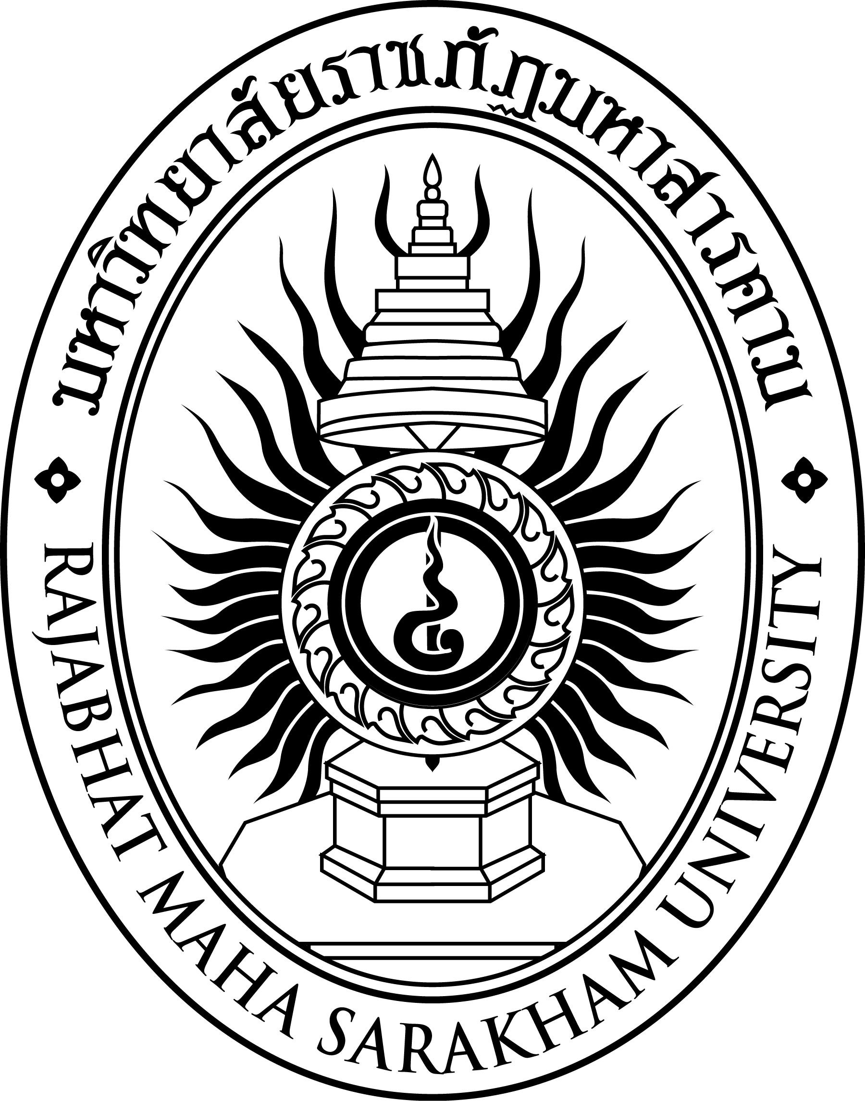

**เรื่อง**

**เจตคติของบุคลากรที่มีต่อสาขาวิชาพลศึกษาและการจัดการกีฬา**

**คณะครุศาสตร์ มหาวิทยาลัยราชภัฏมหาสารคาม**

**Attitudes of personnel with the faculty of Physical**

**Education and Sports Management, Faculty of Education**

**Rajabhat Maha Sarakham University**

**นางสาวสกุล สุขสนิท**

**มหาวิทยาลัยราชภัฏมหาสารคาม**

**ปี พ.ศ. 2558**

**ลิขสิทธิ์ของมหาวิทยาลัยราชภัฏมหาสารคาม**

***(งานวิจัยนี้ได้รับทุนอุดหนุนจากสถาบันวิจัยและพัฒนา มหาวิทยาลัยราชภัฏมหาสารคาม ปีงบประมาณ 2558)***